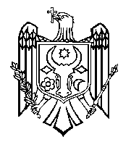

GUVERNUL REPUBLICII MOLDOVA

HOTĂRÂRE nr. ____

din 2021
Chișinău

cu privire la aprobarea proiectului de lege
pentru modificarea unor acte normative
------------------------------------------------------------

Guvernul HOTĂRĂŞTE:

Se aprobă și se prezintă Parlamentului spre examinare proiectul de lege pentru modificarea unor acte normative.

Prim-ministru

Contrasemnează:

Ministrul justiţiei Fadei NAGACEVSCHI

Ministrul afacerilor interne Pavel VOICU

